ВНИМАНИЕ ВЗРОСЛЫЕ!

ОСТОРОЖНО УГАРНЫЙ ГАЗ!

Меры безопасности или как сохранить жизнь и здоровье ребенка


27 марта 2015 года Следственным отделом по Северскому району краевого управления Следственного комитета России завершено расследование уголовного дела в отношении 31-летнего жителя Северского района по обвинению в совершении преступления, предусмотренного ст. 109 УК РФ (причинение смерти по неосторожности).
По версии следствия, мужчина установил в полуподвальном помещении коттеджного домовладения бензиновый генератор. Утром 12 января 2015 года он запустил оборудование, которое работало до следующего дня. В связи с тем, что в помещении отсутствовали окна и иные приспособления для обеспечения вентиляции, выделяемый генератором газ наполнил подвал, а затем и жилые комнаты дома. В результате отравления угарным газом супруге мужчины и его малолетней дочери был причинен тяжкий вред здоровью, а две его дочери в возрасте 3 и 7 лет скончались.

К сожалению, на Кубани случаи отравления угарным газом – не редкость.
 | Угарный газ один из самых токсичных продуктов горения! Он не имеет ни цвета, ни запаха, выделяется при тлении и горении почти всех горючих веществ и материалов. В быту чаще всего образуется там, где есть источник открытого горения: камины, печи, различного вида обогреватели, газовые плиты, автономные электростанции (газовые или бензиновые генераторы).
Если помещение не проветривается, а вентиляционные и дымовые канали не исправны, газ скапливается и может привести к отравлению людей.
Также угарный газ выделяется при работе двигателя автомобиля, что может быть особо опасным в замкнутых пространствах (например, в гаражах). Газ может накапливаться в гараже и просачиваться обратно в машину. Даже сидение в автомобиле с работающим на холостом ходу двигателем в открытом гараже или плавание позади судна, с работающим на холостом ходу двигателем, могут быть опасными.

Помните! Концентрация газа всего лишь чуть больше 1 % от общего объема помещения является смертельной!

Попадая в кровеносную систему угарный газ связывается с гемоглобином, образуя вещество, блокирующее передачу кислорода в организме человека. Наступает гипоксия – удушье.

Внимание! Симптомы отравления угарным газом:
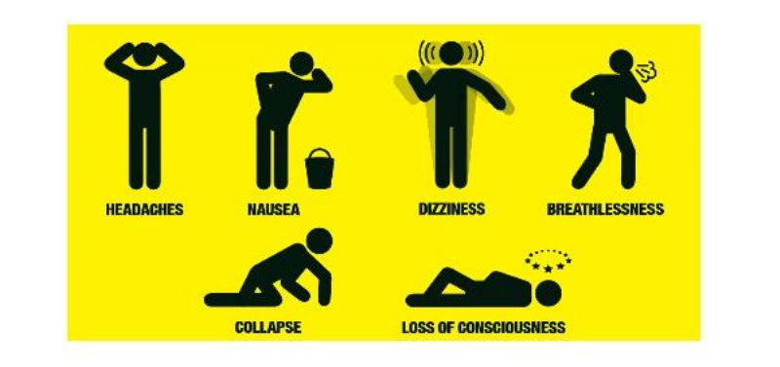
головная боль
тошнота
шум в ушах
кашель
слабость
Потеря сознания
Легкое отравление (концентрация 0,08 %): головная боль, удушье, «стук» в висках, «звон» в ушах, боль в груди, сухой кашель, тошнота, рвота, зрительные и слуховые галлюцинации, повышение артериального давления.
Отравление средней тяжести (концентрация 0,3 %): двигательный паралич, потеря сознания.
Тяжелое отравление (концентрация 1-1,2 %): потеря сознания после 2-3 вдохов, судороги, остановка дыхания (человек умирает менее, чем через 3 минуты).
ВНИМАНИЕ!

 | Бытует ошибочное мнение, что от действия угарного газа можно защититься, прикрыв рот и нос влажной тканью. Следует твердо помнить, что угарный газ не задерживается ни сухой, ни влажной тканью, ни респиратором, ни даже обычным противогазом.
Поэтому человек должен немедленно покинуть загазованное помещение при наличии самых начальных признаков отравления!

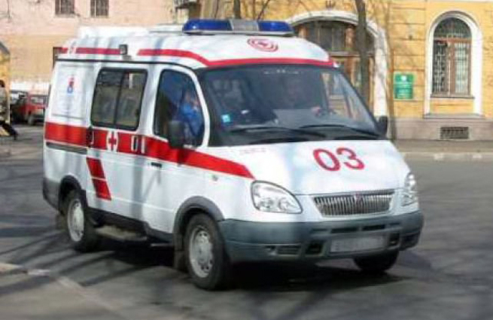

Ваши действия при оказании

ПЕРВОЙ ПОМОЩИ:

Если Ваш ребенок или другие члены семьи имеют признаки отравления угарным газом, будьте спокойны, но действуйте быстро.
- Немедленно выведите или вынесите пострадавшего из загазованной зоны (в теплое время года — на улицу, в холодное — в проветриваемое помещение).
- Расстегните ворот и стягивающую одежду. Обеспечьте покой и непрерывный доступ свежего воздуха.
- Обязательно вызовите скорую медицинскую помощь:
Со стационарного телефона – по номеру 03,
С сотовых телефонов: | МТС, Билайн – 103,  с Мегафона – 030,  с Теле 2 – 103, 030.
- Разотрите энергичными движениями тело пострадавшего.
- На голову и грудь положите холодный компресс.
- Если пострадавший в сознании, напоите его теплым чаем, кофе.

Если пострадавший без сознания:

- Дайте ему понюхать ватку с нашатырным спиртом.
- Если у пострадавшего отсутствует дыхание, немедленно начинайте проводить искусственную вентиляцию легких способом «изо рта в рот» либо «изо рта в нос», а при отсутствии пульса — и наружный массаж сердца.
Продолжайте сердечно-легочную реанимацию до прибытия скорой медицинской помощи или до прихода пострадавшего в сознание. Тот, кто оказывает первую помощь, чтобы не отравиться, вдох в рот или нос пострадавшего должен делать через смоченную водой марлевую салфетку или носовой платок, а при пассивном выдохе пострадавшего отклонять свою голову в сторону, чтобы выдыхаемый газ не попал в легкие.

Профилактика отравления угарным газом

С целью недопущения отравления угарным газом необходимо знать и неукоснительно соблюдать следующие правила пользования газовыми приборами и ухода за ними:

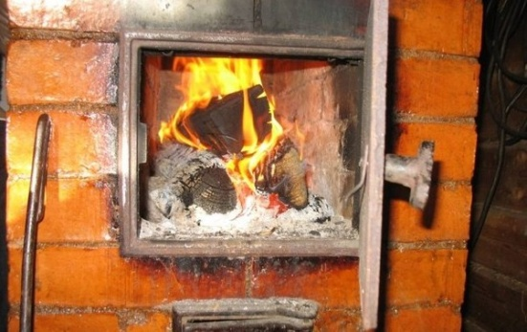 | 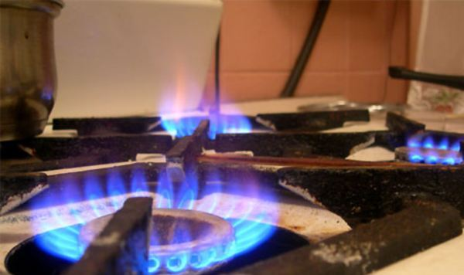 | 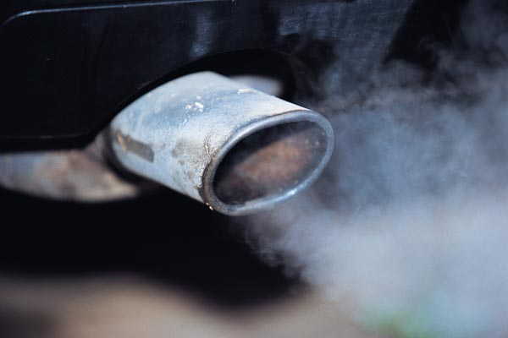

- следите за исправностью вытяжной вентиляции;
- не забывайте проверять тягу в дымоходе перед включением и во время работы приборов с отводом продуктов сгорания. При отсутствии тяги в дымоходе не пользуйтесь отопительными приборами;
- ежегодно проверяйте все устройства, работающие на горючем топливе (газовые плиты, газовые водонагреватели, камины и дровяные печи);
- проветривайте помещение во время работы отопительных приборов;
- не пользуйтесь приборами с неисправной автоматикой безопасности;
- не допускайте самовольной установки, ремонта, замены и перестановки газового оборудования;
- не используйте включенные газовые плиты для обогрева помещений;
- не оставляйте работающие газовые приборы без присмотра, кроме рассчитанных на непрерывную работу;
- не допускайте к пользованию отопительными приборами детей;
- не оставляйте машину с работающим двигателем в гараже, даже если дверь гаража открыта.

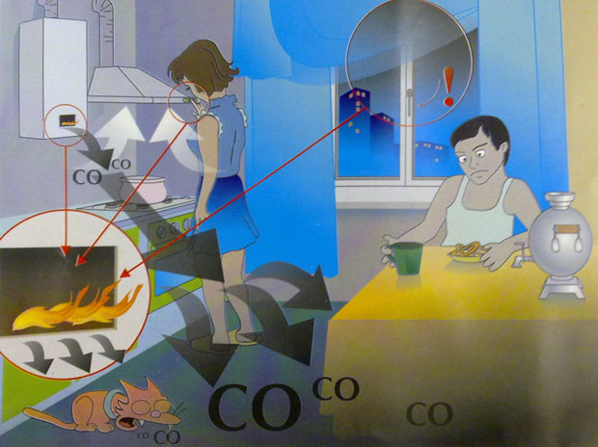

Надеемся, что эти правила не пригодятся в конкретных действиях, но знать и помнить об этом надо постоянно!

Берегите своих детей!
Помните: их жизнь и здоровье – в ваших руках!

Уполномоченный по правам ребенка
в Краснодарском крае З.П. Козлова

